蘋果仁16號
親愛的家長您好：
本學期的作文程度較之前提升許多，尤其是部分孩子的遣詞用字已超越同年齡同學，在此特別感謝家長的配合。在學校時，詩蘋老師這樣做：
1.剪貼國語日報為題目，由我從中選擇一部份當問題，讓小朋友作答。利用有
獎徵答的方式，既有趣味性又有知識性。
2.每週一書，提供較少閱讀的學生，必定要讀一本書。
3.寫小書蟲，讓學生多讀書，多練習找重點、摘要和寫作。
4.每週一段作文，可針對每段內容詳盡的書寫，不會只是為充字數而囫圇吞棗，
濫竽充數。
5.陸陸續續幫學生投稿，增加興趣與參與度。

在家裡時，您可以這樣做，供你參考：
1.多帶孩子到圖書館或是文化中心閱讀，讓小朋友感受書香的氣氛，自然容易
靜心。
2.陪伴孩子讀書，每天一本，一年可累積365本，又可以累積親子的感情。
3.與小朋友從眾多書籍中選擇最喜歡的一本，記錄其中的佳句、修辭或是重點
在筆記本上，久而久之便未完成自己的「武功祕笈」。
沿襲低年級購買班書的風氣，本學期也添購兩套科學百科，加上講義與部分資料影印，所以班費目前是捉襟見肘，因此將酌收班費200元。若您有不方便之處，請再知會老師。
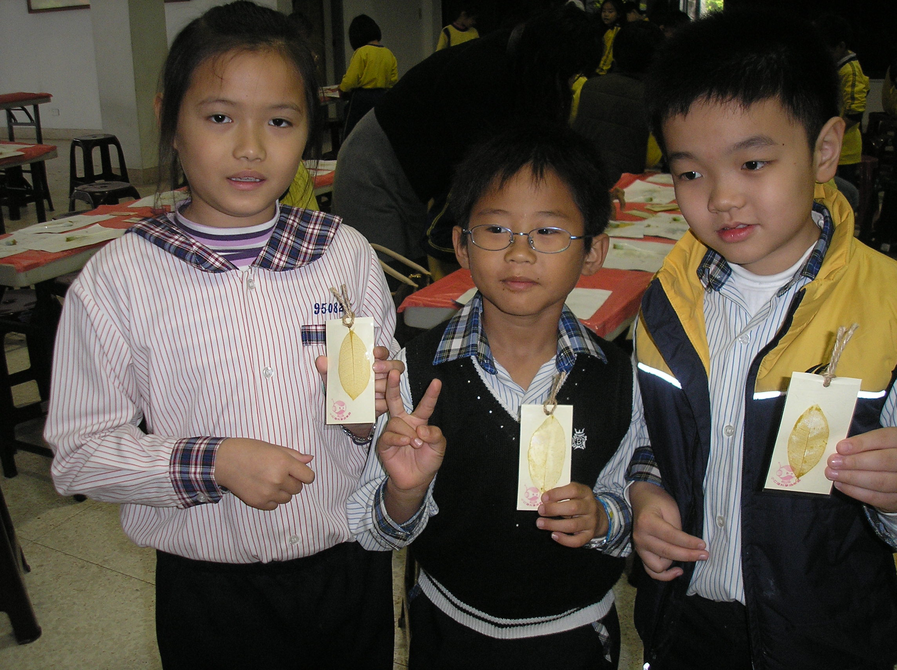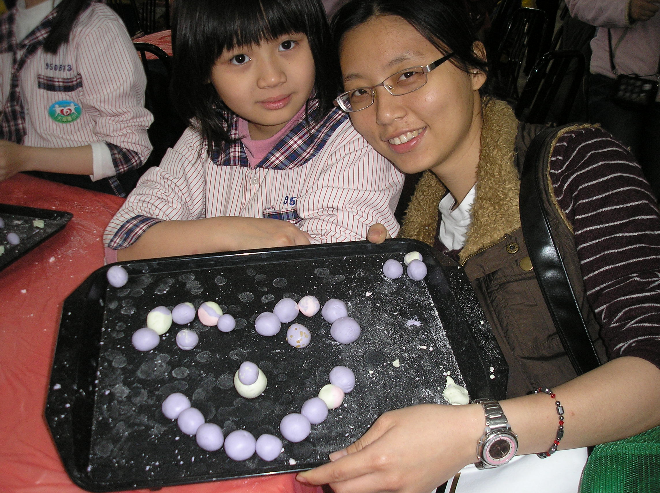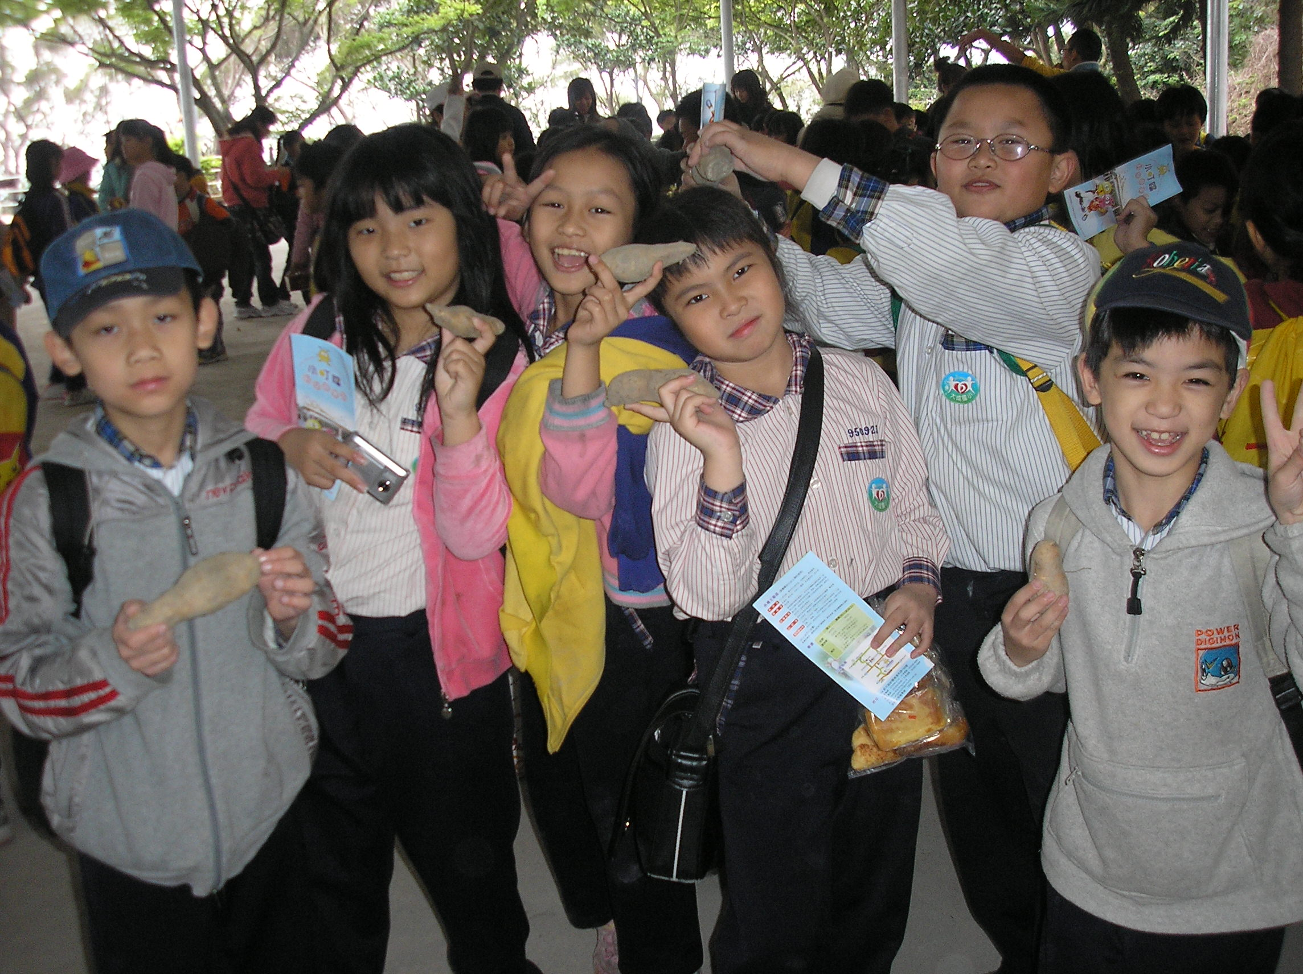
※ 三年級下學期生活點滴 ※
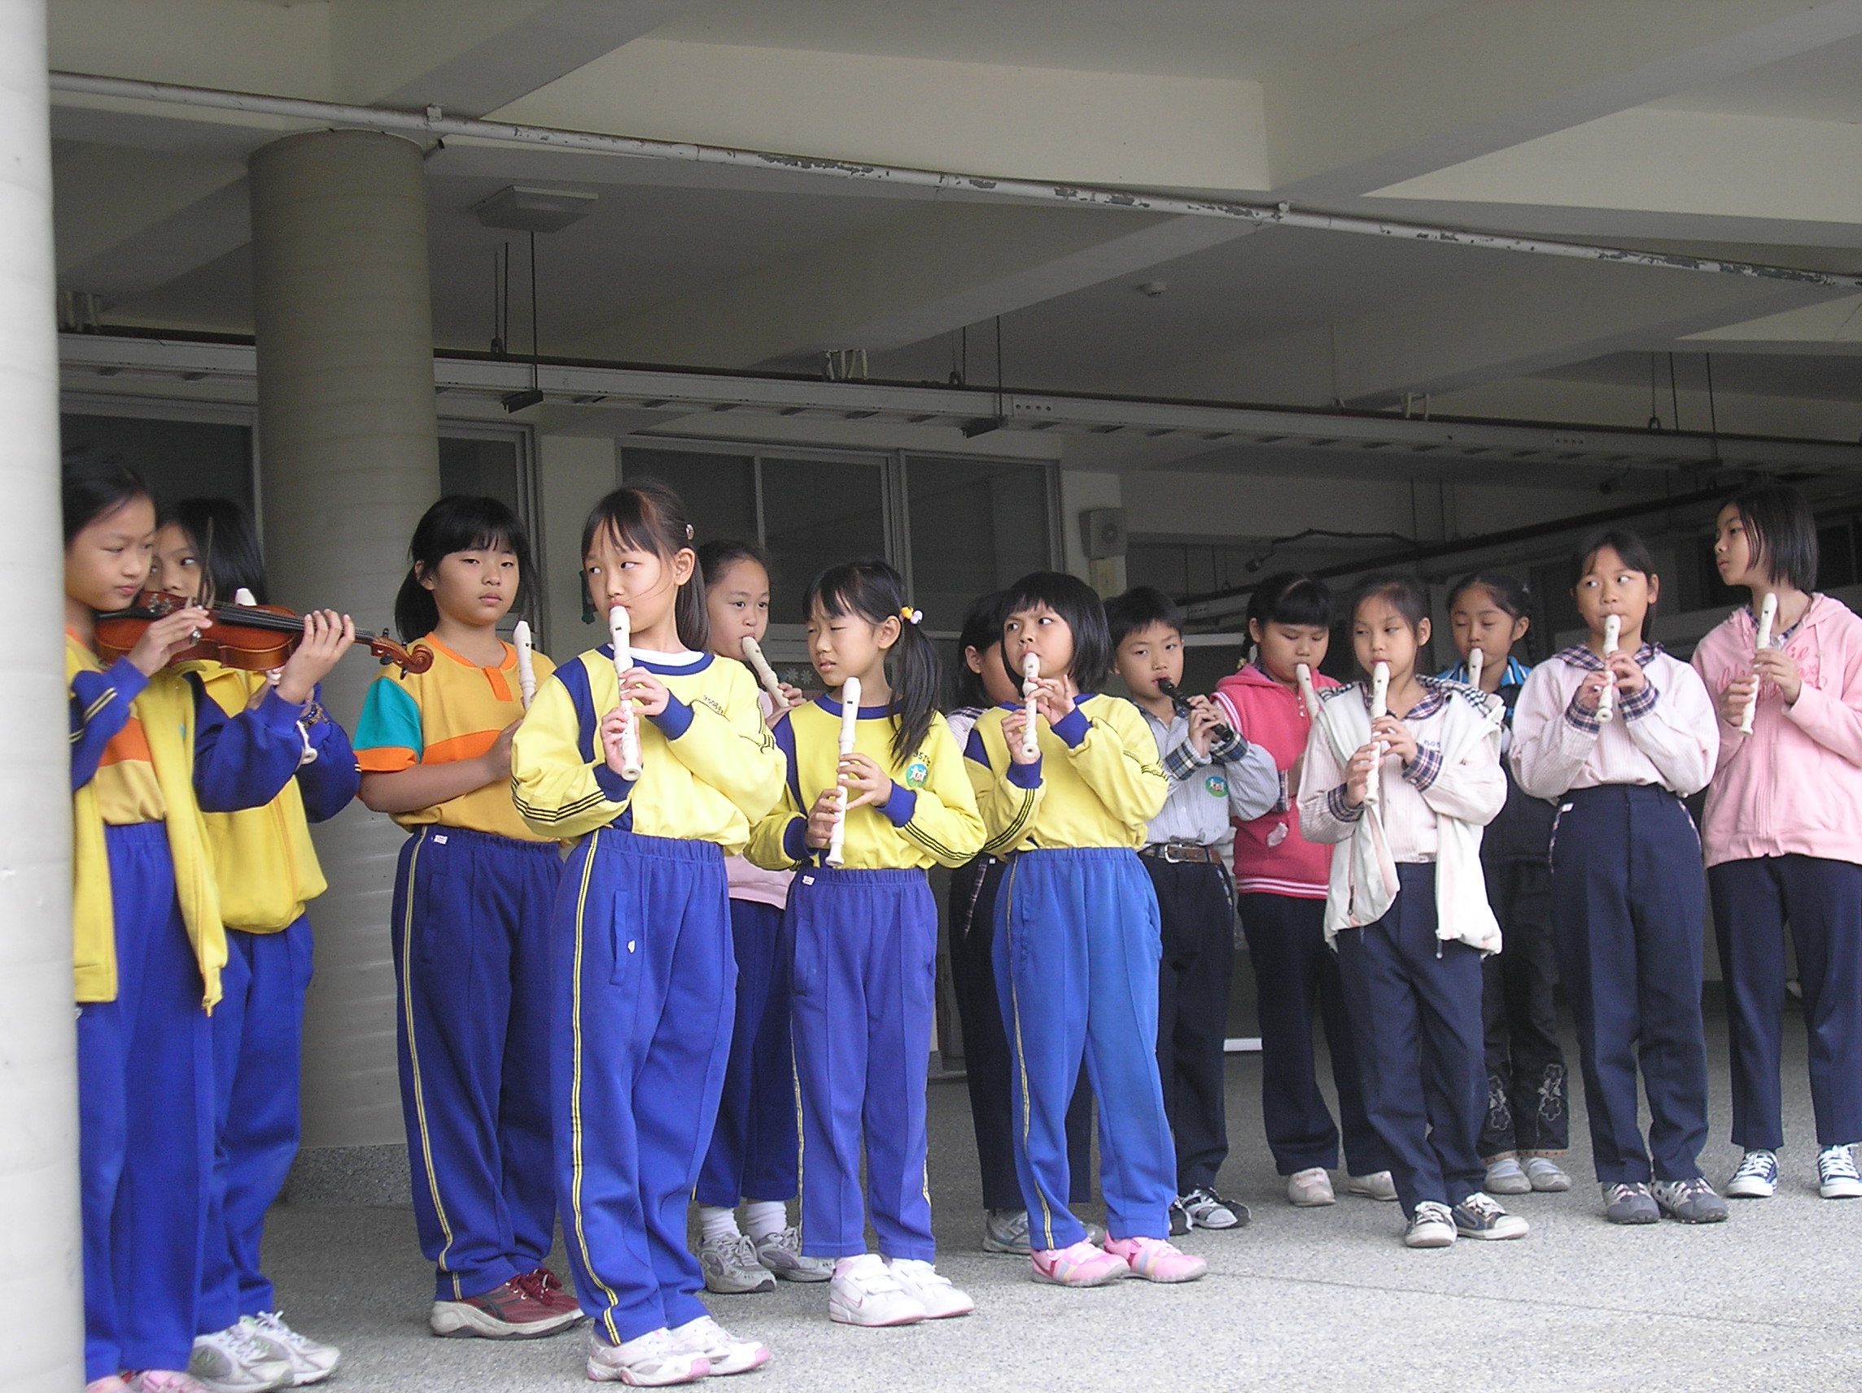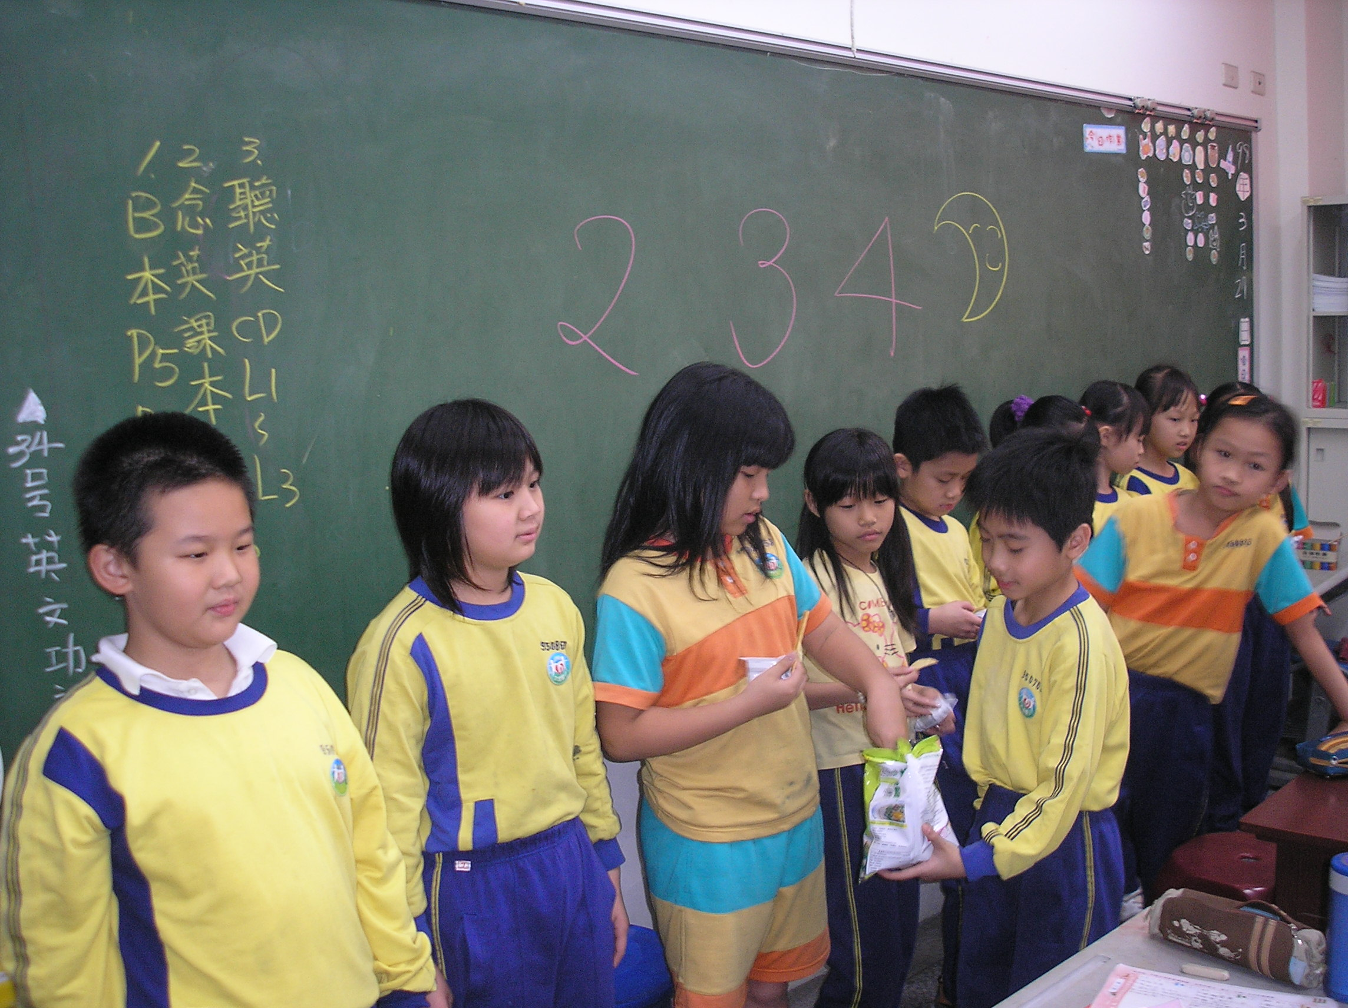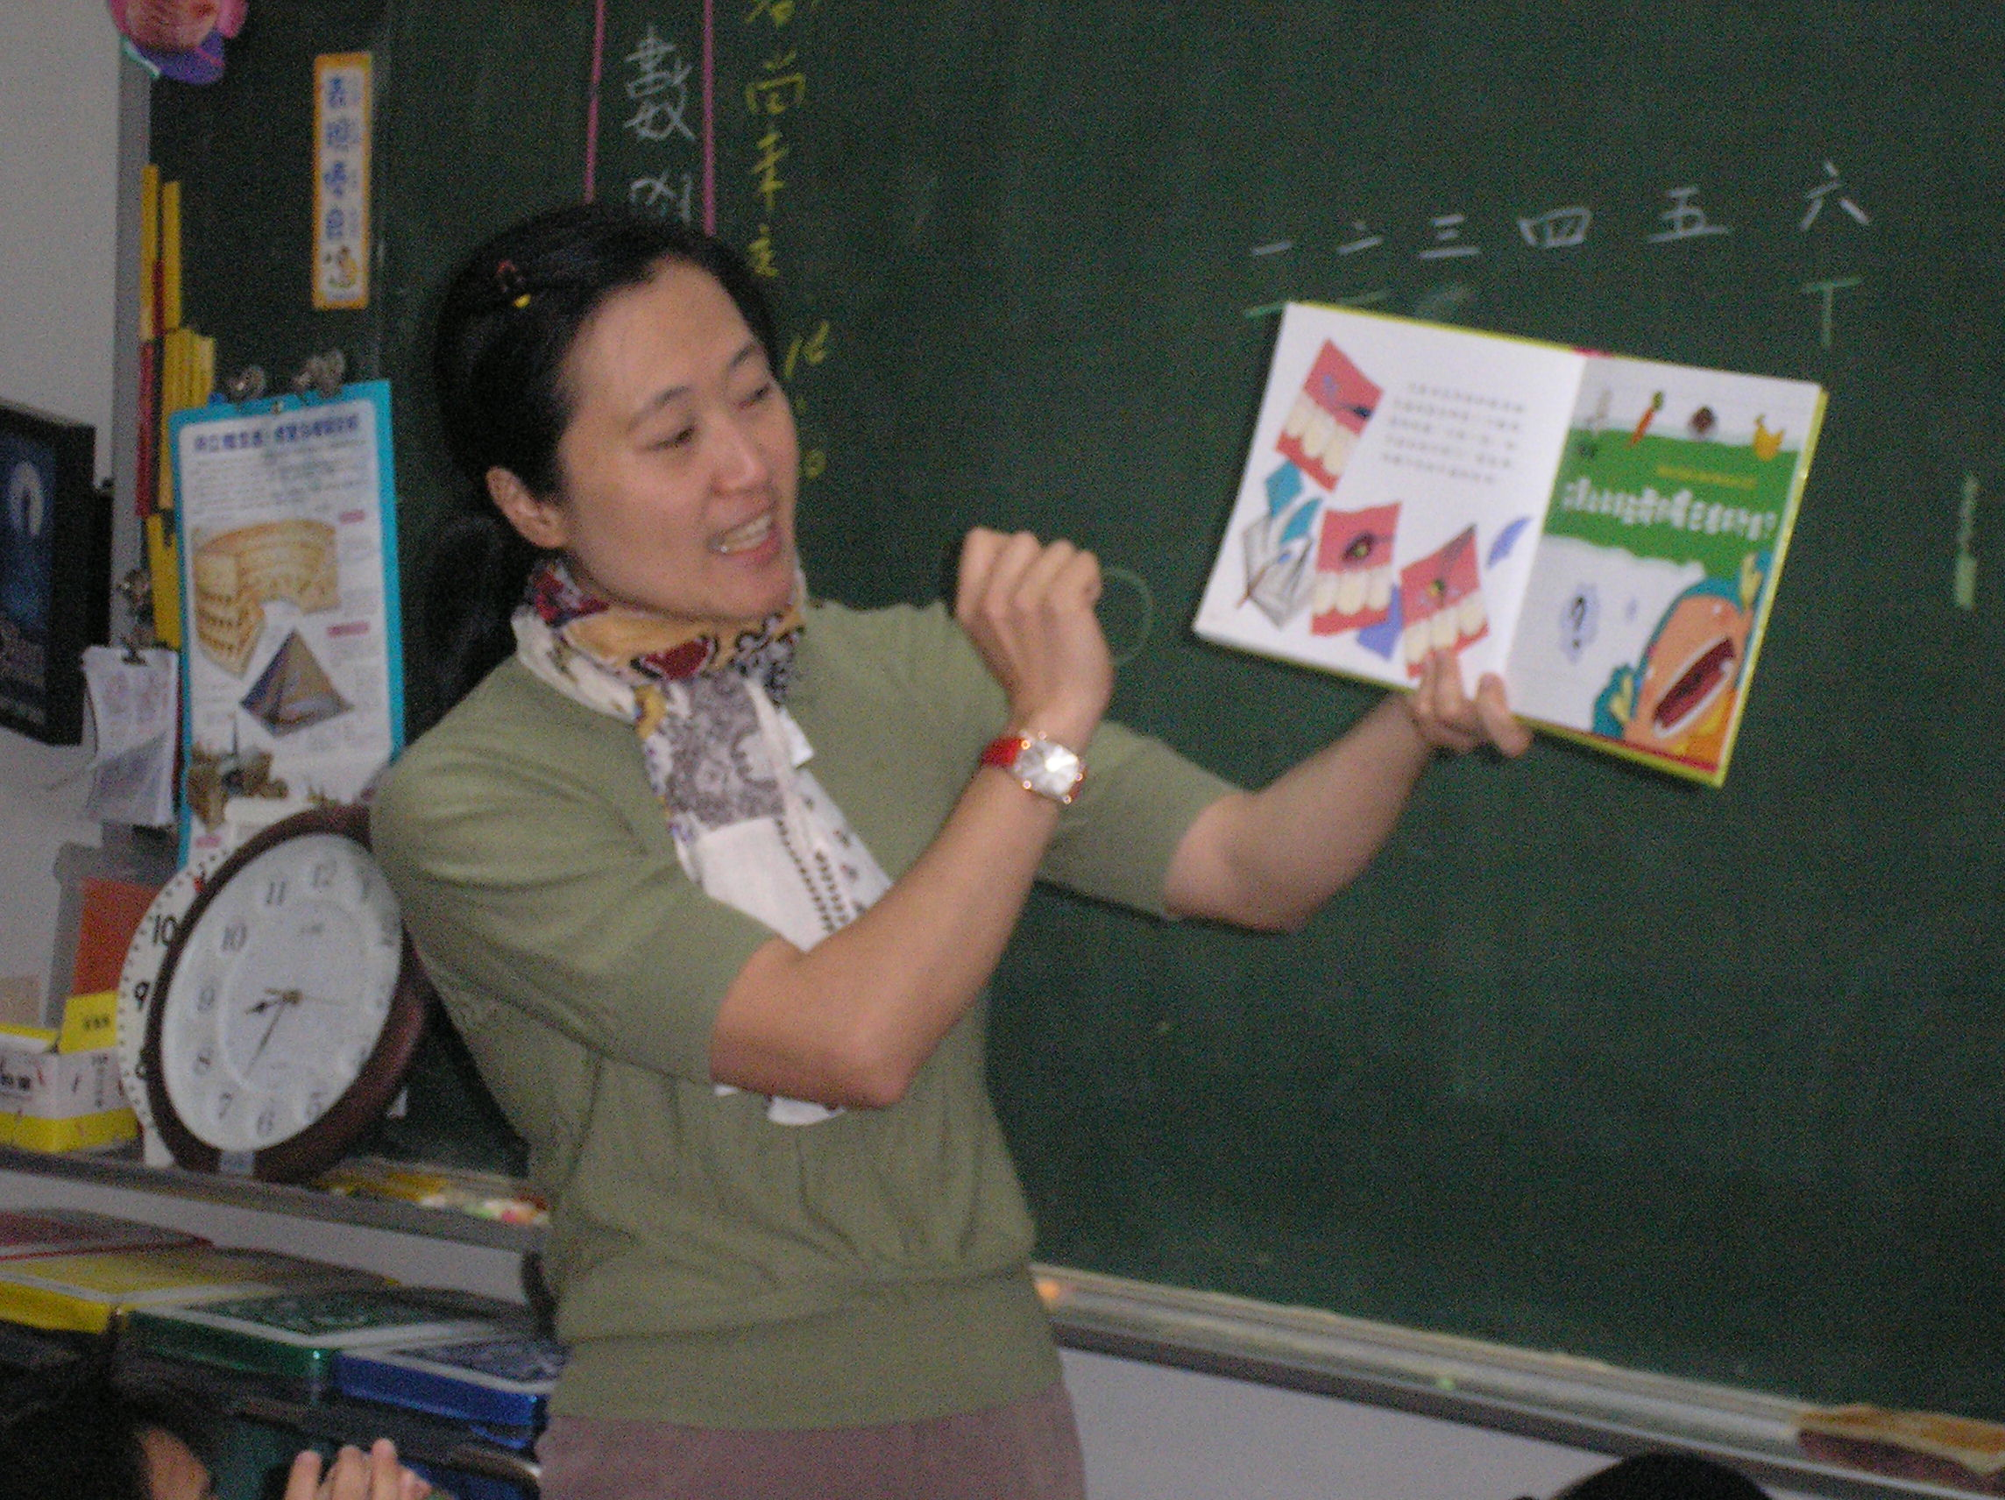

＊＊＊＊＊＊＊＊＊＊＊＊＊＊＊＊＊＊＊＊＊＊＊＊＊＊＊＊＊＊＊＊＊＊
我的好奶奶(諭謙)
我家的奶奶今年六十八歲，身材有點微胖，斑白的頭髮依稀可見，走路一跛一跛的。因為當我小的時候，坐在娃娃車上讓奶奶推去散步的途中，被一隻突如其來的狼狗直撲而上。奶奶為了保護我而跌一大跤，才會造成現在的後遺症，走起路來相當不方便。每當我看到她顢頇的背影就覺得既可憐又自責，真的好想打那隻狗……
奶奶住院住了好長一段時間，直到我讀幼稚園大班才出院，但是也只能躺在床上休息。因此，我會幫忙倒茶，陪伴在奶奶的身邊，晚上還會和老人家一起睡覺，逗她開心！慢慢的，奶奶的身體漸漸康復，我們又恢復往常的生活。記得她常說一句話：得饒人處且饒人，別人的無心之過要原諒，何況是一隻狗。所以我願意寬以待「狗」，只希望牠不要再傷害任何人。
奶奶時常提醒我，凡事要禮讓，尤其是比自己年紀小的弟弟。剛開始我還是會常與弟弟起爭執，譬如玩電腦、吃東西等等，雖然是芝麻綠豆般的小事，卻常常搞得兩敗俱傷，結果得不償失。隨著年齡增長，我領悟到奶奶的告誡，任何事情都不要爭先恐後，因為禮讓是一種美德。所以，弟弟現在也相對地懂事，我們彼此禮讓，兄弟的感情也愈加濃厚，不再為小事爭得面紅耳赤。
奶奶為我們這個家付出相當多精神和勞力，卻從來沒聽過她有一句怨言。老人家無時無刻對全家人呵護備至，才得以讓爸媽工作順心，我們兄弟無憂無慮的上學。在此，我要用最真心的話語對奶奶說聲謝謝，希望她身體健康，長命百歲，永遠健健康康。

敬祝您及全家愉快 三年仁班導師 黃詩蘋 敬上2009/4/13

